МИНИСТЕРСТВО ОБРАЗОВАНИЯ МОСКОВСКОЙ ОБЛАСТИ
Государственное бюджетное профессиональное образовательное учреждение
Московской области
«Воскресенский колледж»

МЕТОДИЧЕСКИЕ РЕКОМЕНДАЦИИ ПО ВЫПОЛНЕНИЮ ПРАКТИЧЕСКИХ РАБОТ

МДК.02.04 Дизайн упаковки

Наименование специальности

54.01.20 Графический дизайнер

Квалификация выпускника
графический дизайнер

АННОТАЦИЯ

Методические рекомендации разработаны для студентов по профессии 54.01.20 Графический дизайнер по МДК.02.04 Дизайн упаковки и предназначены для выявления уровня сформированности общих и профессиональных компетенции в рамках модуля МДК.02.04 Дизайн упаковки
Методическая разработка содержит теоретический и практический материал по МДК.02.04 Дизайн упаковки

ВВЕДЕНИЕ

Основное назначение дисциплины «МДК.02.04 Дизайн упаковки» состоит в формировании у студентов общих и профессиональных компетенций: выбирать способы решения задач профессиональной деятельности, применительно к различным контекстам; осуществлять поиск, анализ и интерпретацию информации, необходимой для выполнения задач профессиональной деятельности; планировать и реализовывать собственное профессиональное и личностное развитие; работать в коллективе и команде, эффективно взаимодействовать с коллегами, руководством, клиентами; осуществлять устную и письменную коммуникацию на государственном языке с учетом особенностей социального и культурного контекста; проявлять гражданско-патриотическую позицию, демонстрировать осознанное поведение на основе традиционных общечеловеческих ценностей; содействовать сохранению окружающей среды, ресурсосбережению, эффективно действовать в чрезвычайных ситуациях; использовать средства физической культуры для сохранения и укрепления здоровья в процессе профессиональной деятельности и поддержания необходимого уровня физической подготовленности; использовать информационные технологии в профессиональной деятельности; пользоваться профессиональной документацией на государственном и иностранном языках; планировать предпринимательскую деятельность в профессиональной сфере; планировать выполнение работ по разработке дизайн- макета на основе технического задания; определять потребности в программных продуктах, материалах и оборудовании при разработке дизайн-макета на основе технического задания; разрабатывать дизайн-макет на основе технического задания; осуществлять представление и защиту разработанного дизайн-макета; осуществлять комплектацию и контроль готовности необходимых составляющих дизайн-макета для формирования дизайн-продукта.
Практическое занятие – это форма организации учебного процесса, предполагающая выполнение обучающимися заданий самостоятельно и под руководством преподавателя. Дидактическая цель практических работ – формирование у обучающихся профессиональных и практических умений, необходимых для изучения последующих учебных дисциплин, а также подготовка к применению этих умений в профессиональной деятельности.
Практические занятия предполагают работу, связанную с дизайном упаковки.
Структура практических занятий включает в себя теоретические вопросы по изучаемым темам, упражнения на усвоение основных понятий информационной этики, понимание этических проблем, анализ этических кодексов, информационных рисков, основ интеллектуальной собственности.
Разработано содержание практических занятий, определена их цель, даны методические указания по выполнению заданий и упражнений, указана. Структура рекомендаций соответствует структуре курса «Дизайн упаковки».

ПРАКТИЧЕСКАЯ РАБОТА 1-2.

Цель: изучить основы построения основных проекций по заданным параметрам.

Теоретические вопросы
- Геометрические построения.
- Правила оформления чертежей.
- Масштаб.
- Линии чертежа.
- Шрифт.
- Нанесение размеров.
- Деление отрезков, окружностей, углов на равные части.
- Сопряжения.
- Проекционное черчение.
- Метод проекций.
- Способы преобразования плоскостей.
- Аксонометрия.
- Окружности в аксонометрии.
- Проекции моделей.
- Сечение тел плоскостью.
- Развёртка поверхностей.
Задание 1. Изучить общие правила оформления чертежей.
Задание 2. Опишите линии чертежа.

Наименование | Начертание | Толщина линии по отношению к толщине основной линии | Назначение

Задание 3. Изучите масштабы изображений.
При необходимости выполнения изображений в уменьшенном или увеличенном виде следует руководствоваться данными ГОСТ 2.302-68, приведенными в таблице:.
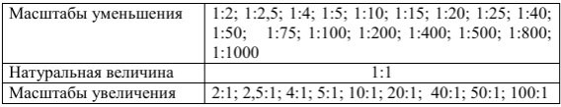

Задание 4. Изучите размеры шрифтов.
ГОСТ 2.304-81 устанавливает чертежные шрифты, наносимые на чертежи и другие технические документы всех отраслей промышленности и строительства. Он определяет форму букв, их высоту, толщину обводки, расстояние между буквами и.т.д. Стандартом установлены два типа шрифта в зависимости от толщины линии шрифта – тип А и тип Б:
а) тип Б с наклоном 75 (d = 1/10h);
b) тип Б без наклона (d = 1/10h).

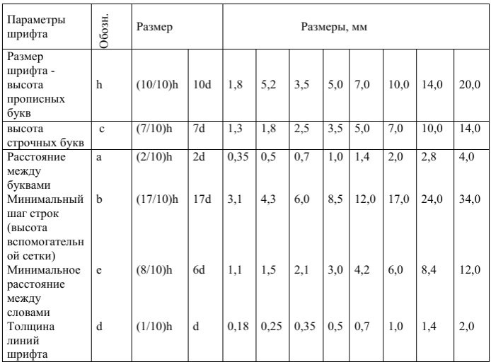
Устанавливаются следующие размеры шрифта: 2,5; 3,5; 5; 7; 10; 14; …

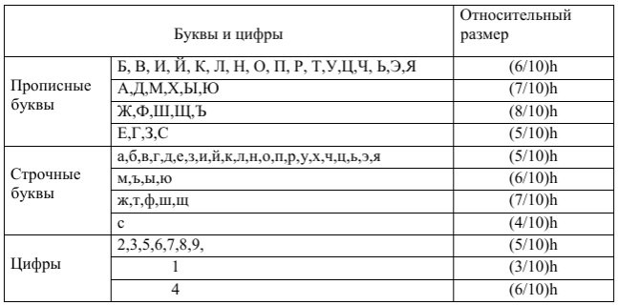

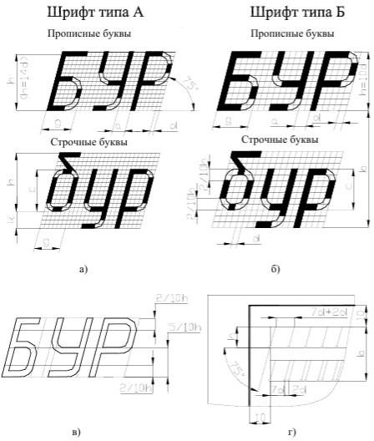

Задание 5. Постройте различные линии.
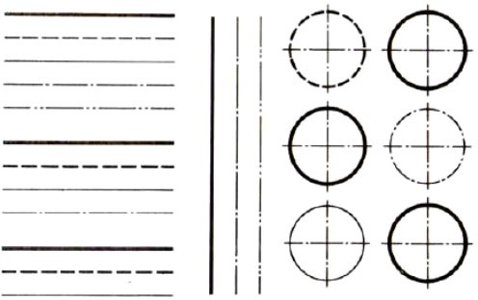

Задание 6. Выполните чертежи простых технических деталей с нанесением размеров.

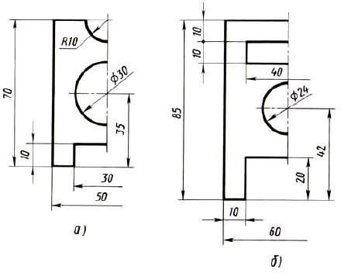

Задание 7. Разделите отрезок на равные части.

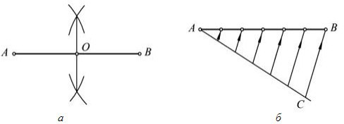

Задание 8. Разделите окружность на равные части.

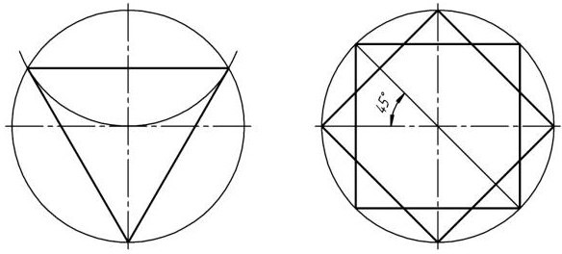
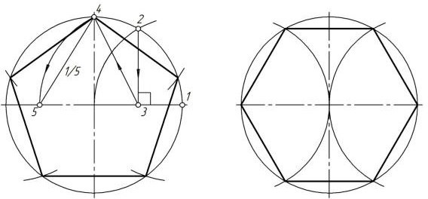
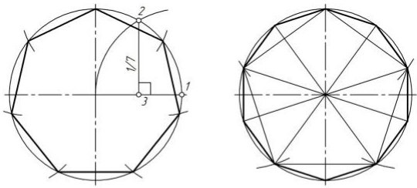

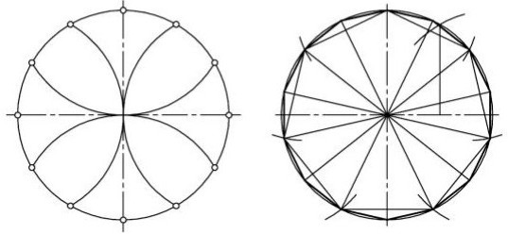

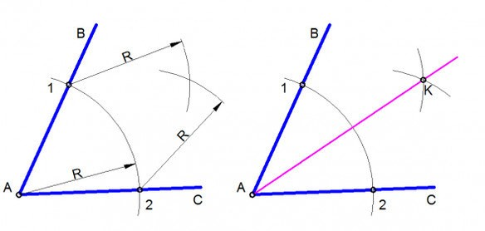
Задание 9. Разделите угол на равные части.
Задание 9. Постройте касательную из точки к окружности.
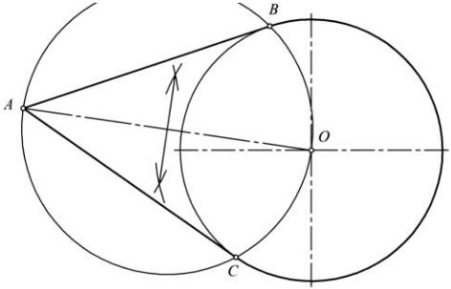
Задание 10. Постройте касательные (внешние и внутренние) к двум окружностям.
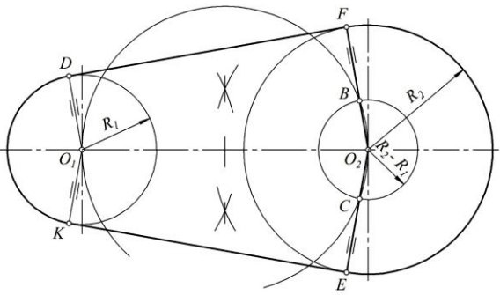

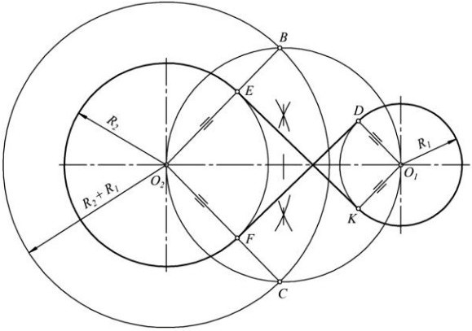
Задание 11. Выполните сопряжения.
Сопряжение двух прямых дугой радиуса R
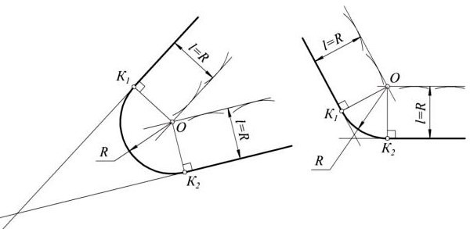
Сопряжение дуги окружности с прямой линией дугой радиуса R
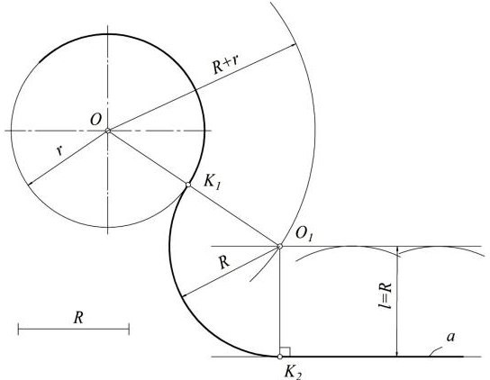

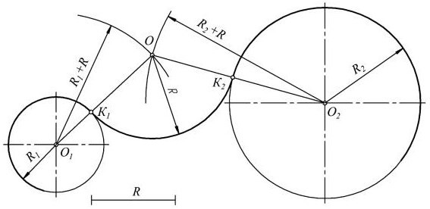
Сопряжение двух окружностей (внешнее, внутреннее, внешневнутреннее)

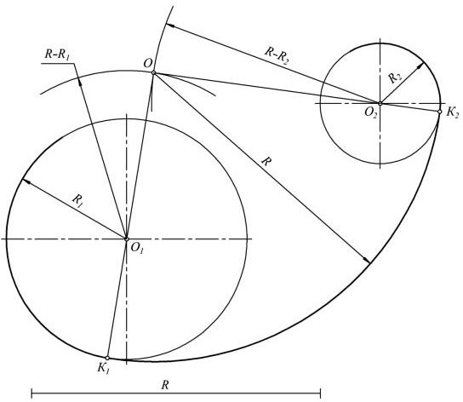
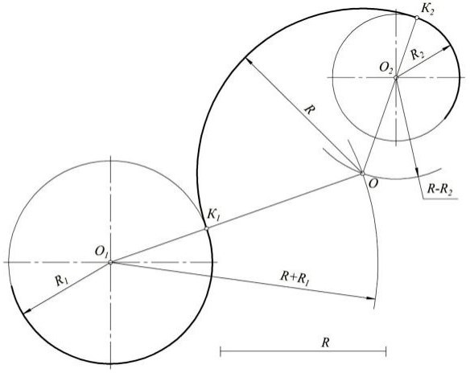

Задание 11. Изобразите на ортогональном чертеже модели прямых, занимающих различные положения относительно плоскостей проекций.
Прямая линия, проходящая под произвольным углом к π₁ и π₂, называется прямой общего положения (рисунок б).
На ортогональном чертеже (рисунок а) обе проекции m₁ и m₂ прямой m общего положения проходят под углом к оси проекций.
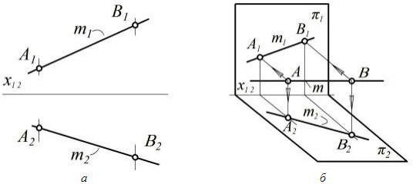
Прямая линия, параллельная одной из плоскостей проекций, называется линией уровня.
Если прямая параллельна фронтальной плоскости π₁, то она называется фронталью. Как видно из рисунка а, плоскость τ, проецирующая прямую l на плоскость π₂, параллельна π₁. Поэтому на ортогональном чертеже (рисунок б) l₂ ║ х₁₂, а угол между l₁ и осью х₁₂ – это проекция угла наклона прямой l к плоскости π₂. Прямая l(l1, l2) – фронталь.
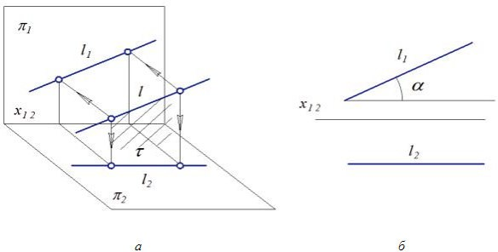
Если прямая параллельна горизонтальной плоскости π₂, то она называется горизонталью. В этом случае плоскость σ, проецирующая прямую b на фронтальную плоскость, параллельна π₂ (рисунок а). Поэтому на ортогональном чертеже (рисунок б) b₁║ х₁₂, а угол между b₂ и осью х₁₂ – это проекция угла наклона прямой b к плоскости π₁. Прямая b(b₁, b₂) – горизонталь.
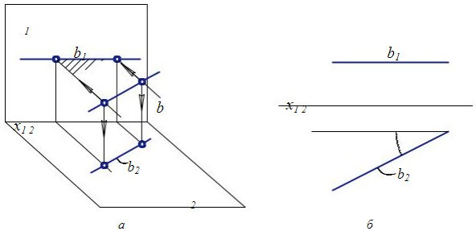

Прямая линия, перпендикулярная одной из плоскостей проекций, называется проецирующей. Одна из проекций проецирующей прямой вырождается в точку. Другая проекция проходит перпендикулярно оси х₁₂ (рисунок а). Вырожденную проекцию, как и всякую точку, будем обозначать прописной буквой, а проекцию-прямую – строчной буквой (рисунок б). Прямые d (d₁,D₂)π₂, c (C₁,c₂)π₁ – проецирующие.
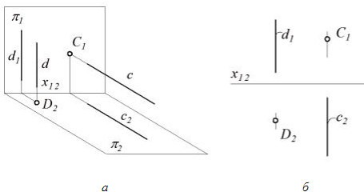
Прямая линия, параллельная профильной плоскости (или лежащая в ней), называется профильной прямой. (Плоскость, перпендикулярная π₁ и π₂, называется профильной плоскостью.) Профильная плоскость обозначается π₃. Такая прямая изображается на эпюре двумя прямыми, перпендикулярными оси проекций. Прямая k (А₁В₁, А₂В₂) – профильная.
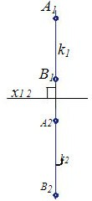
Задание 12. Изобразите на ортогональном чертеже модели плоскостей.
Плоскость, перпендикулярная одной из плоскостей проекций, называется проецирующей.
На рисунке а показана фронтально проецирующая плоскость γ:γ π₁. Её проекция на плоскость π₁ вырождается в прямую линию, которая называется следом плоскости. Проецирующая плоскость моделируется обычно своим следом. На ортогональном чертеже плоскость γ задана следом γ₁. Для того чтобы след проецирующей плоскости отличался от проекции прямой линии, его край показывают утолщённой линией. На рисунке б представлена горизонтально проецирующая плоскость ω :ω π₂. На ортогональном чертеже она задана следом ω₂.
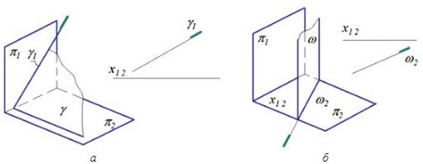

Если проецирующая плоскость параллельна другой плоскости проекций, то она называется плоскостью уровня. На рисунке представлены плоскости: α π₁ и║π₂ – горизонтальная (рисунок а); β π₂ и║π₁ –фронтальная (рисунок б); τ π₁, π₂ и ║ π₃ –профильная (рис. в).
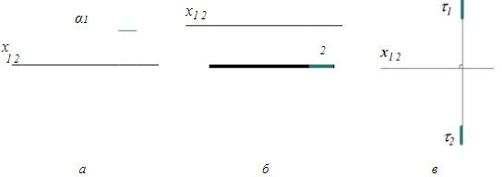
Задание 13. Построить прямоугольные аксонометрии трёх заданных фигур в аксонометрических плоскостях.
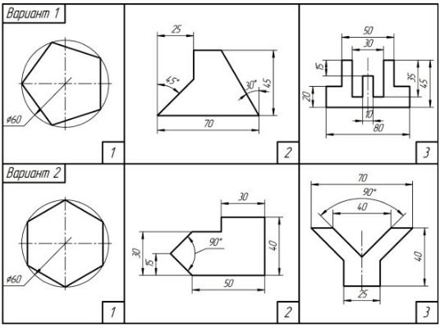
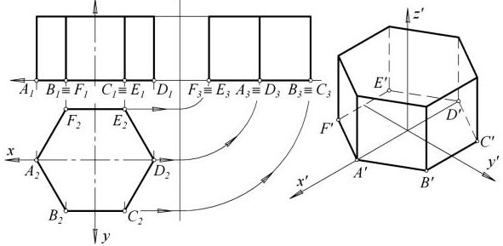
Задание 14. Построить модель шестигранной призмы.

Задание 15. Построить модель кругового цилиндра.

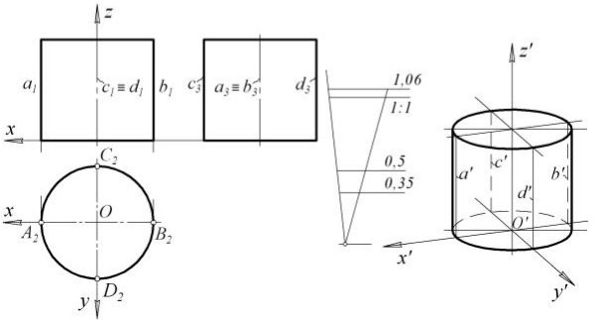

Задание 16. Построить сечение конуса проецирующей плоскостью τ.

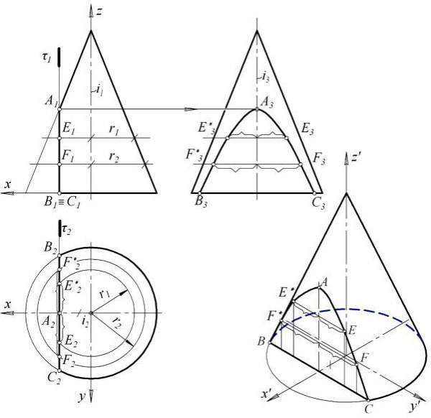

Задание 16. Выполнить чертеж.

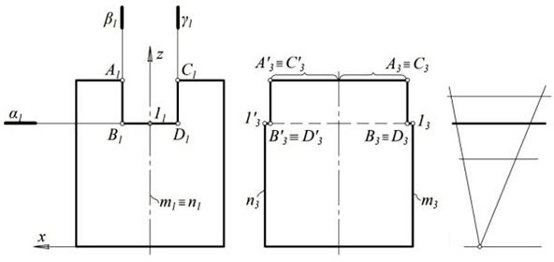

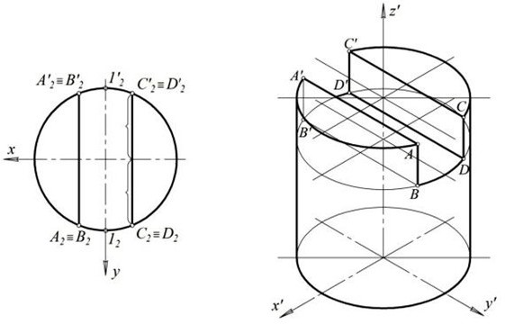

Задание 17. По двум данным видам построить третий вид и аксонометрию детали.

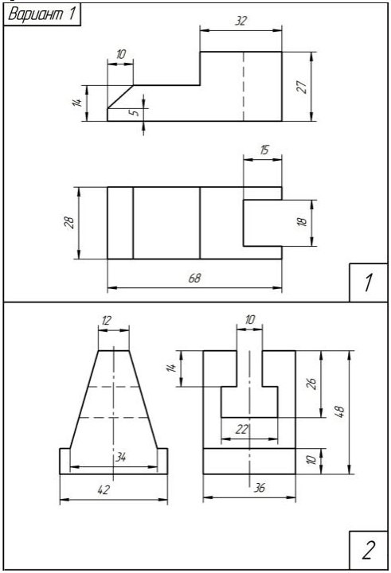

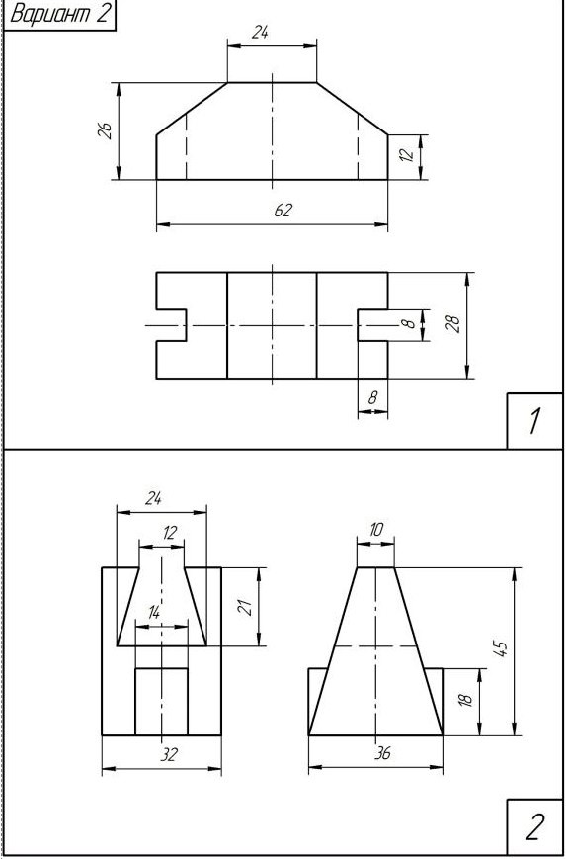

Задание 18. По двум данным проекциям детали построить её третью проекцию. Выполнить фронтальный и профильный разрезы. По мере возможности совместить половину вида с половиной разреза.

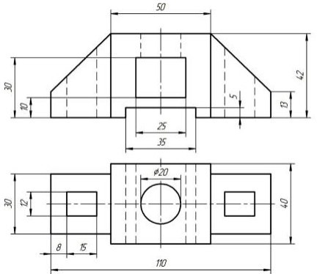

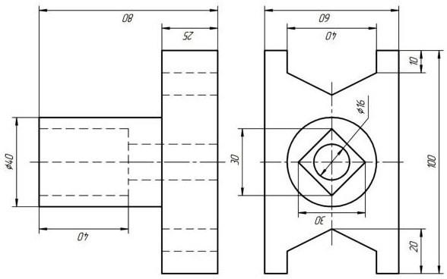

Задание 19. По главному виду и виду сверху детали построить её вид слева. На главном виде выполнить указанный ступенчатый разрез А–А.

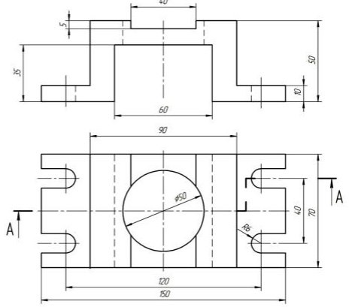

Задание 20. По заданной аксонометрии детали вычертить три её проекции. Выполнить необходимые разрезы, совместив, по возможности, половину вида с половиной разреза. Построить прямоугольную аксонометрию с вырезом. Проставить размеры.
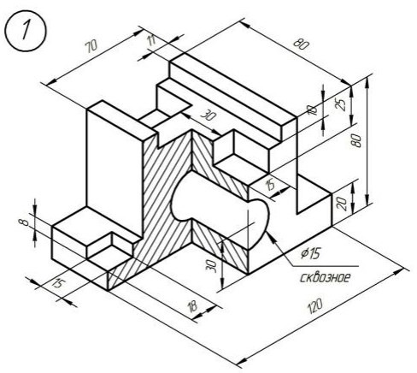

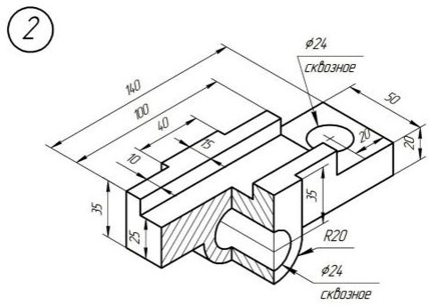

ПРАКТИЧЕСКАЯ РАБОТА 3.

Цель: научиться разрабатывать развертку упаковки по заданным проекциям.

Теоретические вопросы
- Геометрические построения.
- Правила оформления чертежей.
- Масштаб.
- Линии чертежа.
- Шрифт.
- Нанесение размеров.
- Деление отрезков, окружностей, углов на равные части.
- Сопряжения.
- Проекционное черчение.
- Метод проекций.
- Способы преобразования плоскостей.
- Аксонометрия.
- Окружности в аксонометрии.
- Проекции моделей.
- Сечение тел плоскостью.
- Развёртка поверхностей.
Задание 1. Построить развертку упаковки в виде призмы. Рекомендуемая последовательность работ:
- по заданным проекциям призмы строят ее комплексный чертеж;
- строят проекции сечения. Отмечают проекции точек встречи секущей плоскости с ребрами призмы. По принадлежности находят проекции этих точек на плоскостях проекций. Фигуры, образуемые точками, являются проекциями сечения призмы;

- способом замены плоскостей проекций находят натуральную величину сечения. Новую плоскость проекций располагают параллельно вырожденной проекции фигуры сечения. Проводят линии связи, перпендикулярные новой оси проекций. От новой оси по линиям связи откладывают соответствующие координаты точек;
- строят развертку боковой поверхности призмы. На горизонтальной прямой откладывают отрезки, равные длинам сторон основания призмы, перпендикулярно прямой проводят отрезки, равные длинам соответствующих ребер. Полученные точки соединяют;
- к развертке боковой поверхности достраивают фигуры основания и сечения призмы. Полученная плоская фигура есть полная развертка усеченной части призмы.
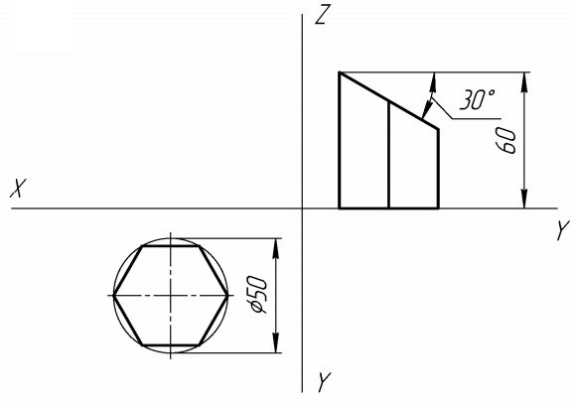
Варианты

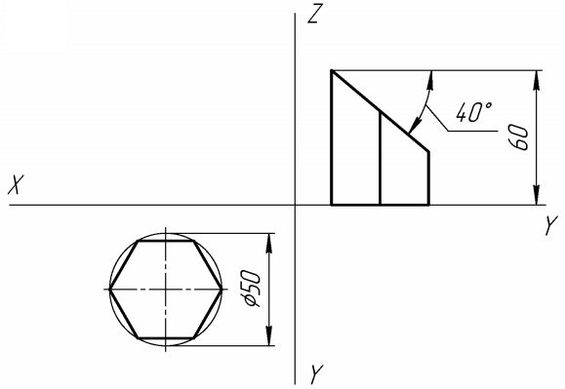

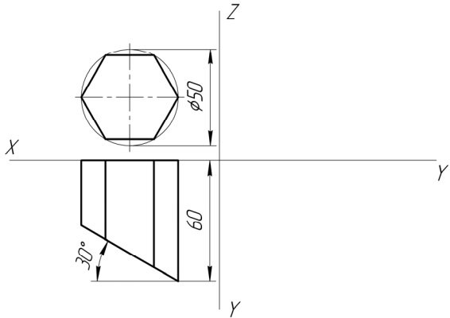

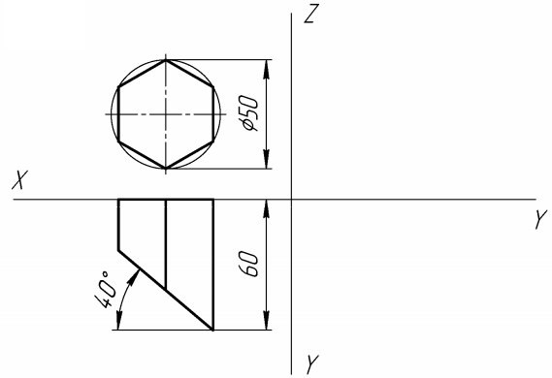

Пример выполнения чертежа
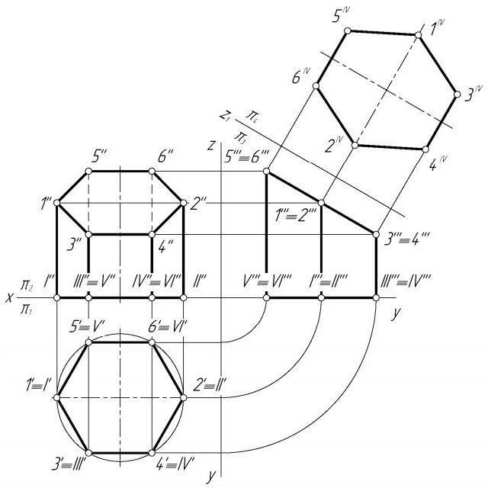

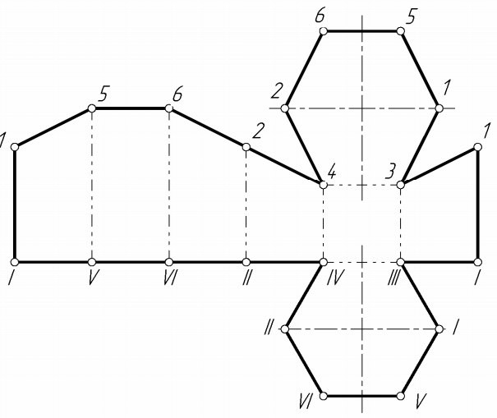
Задание 2. Построить развертку упаковки в виде усеченной пирамиды. Рекомендуемая последовательность работ:
- способом вращения вокруг проецирующей оси (i ┴ π₁ – горизонтально проецирующей прямой) находят натуральные величины образующих пирамиды;
- способом триангуляции (треугольников) строят развертку боковой поверхности пирамиды;
- к развертке боковой поверхности достраивают фигуры основания и сечения пирамиды, которые в данном примере отображаются в натуральную величину в горизонтальной плоскости проекций;
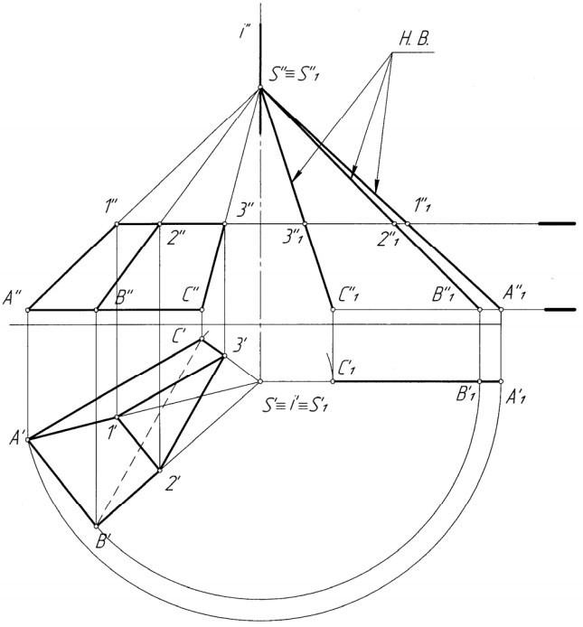
- полученная плоская фигура есть полная развертка усеченной пирамиды.

Задание 3. Построить развертку упаковки в виде цилиндра. Рекомендуемая последовательность работ:
- вписывают в цилиндр правильную восьмиугольную призму для построения приближенной развертки;
- строят проекции сечения. Отмечают проекции точек встречи секущей плоскости с ребрами призмы. По принадлежности находят проекции этих точек на плоскостях проекций. Фигуры, образуемые точками, являются проекциями сечения (в рассматриваемом примере сечение боковой поверхности цилиндра представляет собой эллипс);
- способом замены плоскостей проекций находят натуральную величину сечения. Новую плоскость проекций располагают параллельно выраженной проекции фигуры сечения. Проводят линии связи, перпендикулярные новой оси проекций. От новой оси по линиям связи откладывают соответствующие координаты точек;
- строят развертку боковой поверхности. На горизонтальной прямой откладывают отрезки, равные длинам сторон основания призмы, перпендикулярно прямой проводят отрезки, равные длинам соответствующих ребер. Полученные точки соединяют;
- к развертке боковой поверхности достраивают фигуры основания и сечения. Полученная плоская фигура есть полная развертка усеченной части цилиндра.
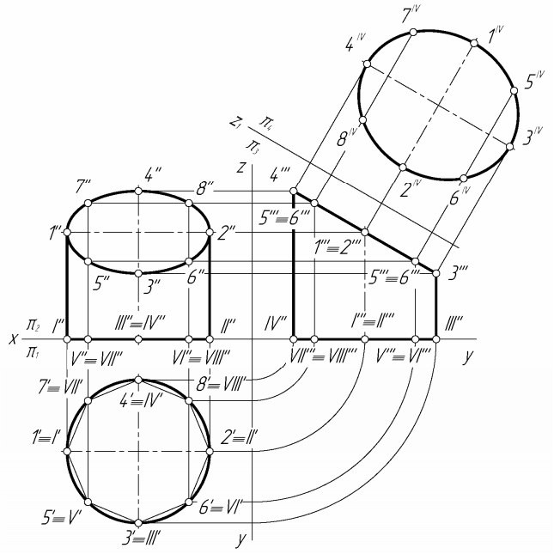

Задание 4. Построить развертку упаковки в виде цилиндра. Рекомендуемая последовательность работ:
- вписывают в конус правильную шестигранную пирамиду для построения приближенной развертки;
- строят сектор радиусом, равным натуральной величине очерковой образующей, с длиной дуги, равной шести хордам основания;
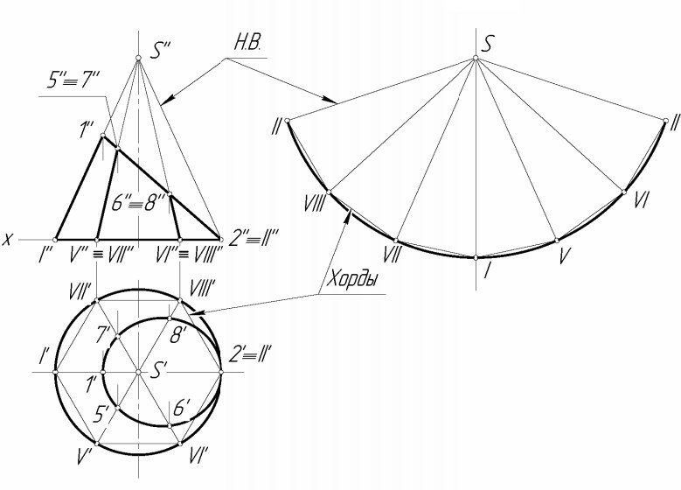
- во фронтальной проекции отмеряют длины образующих [S, 1] и [S, 2] и откладывают на развертке боковой поверхности;
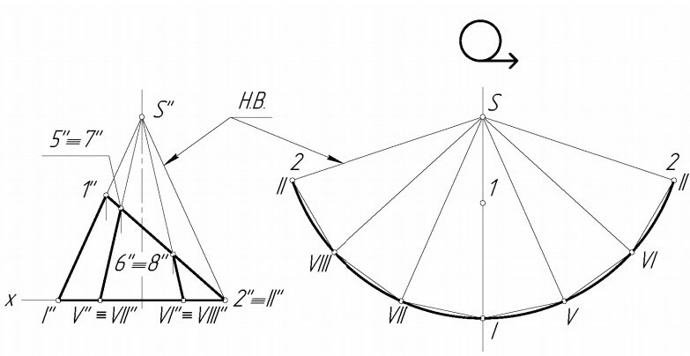

- находят натуральные величины образующих [S, 5] [S, 7] вращением их фронтальных проекций вокруг горизонтально-проецирующей оси конуса;

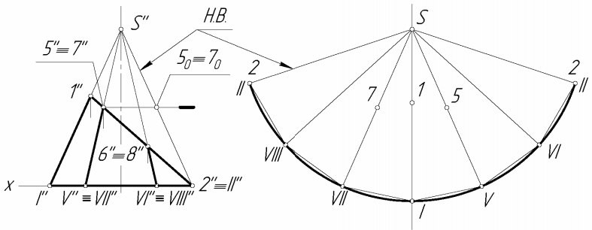

- находят натуральные величины образующих [S, 6] и [S, 8] вращением их фронтальных проекций вокруг горизонтально-проецирующей оси конуса;

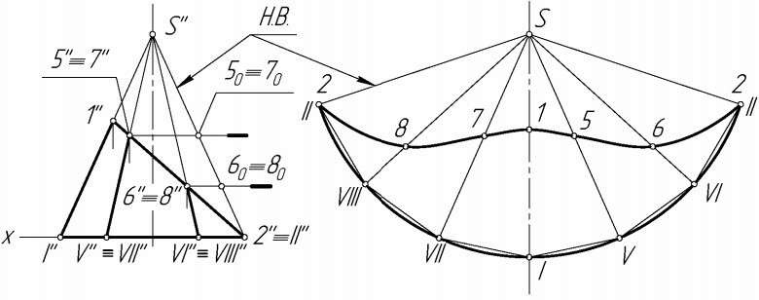

- определяют положение опорных точек для построения фигуры сечения конуса (в рассматриваемом примере сечение боковой поверхности конуса представляет собой эллипс). Поделив длину отрезка [1'', 2''] на равные части, определяют проекции [3'', 4'']. Отмечают фронтальные проекции концов большой [1, 2] и малой [3, 4] осей эллипса;
- промежуточные точки для построения эллипса отмечают на соответствующих образующих;
- способом плоскопараллельного переноса находят натуральную величину фигуры сечения;
- к развертке боковой поверхности достраивают фигуры основания и сечения конуса. Полученная плоская фигура есть полная развертка усеченного конуса.

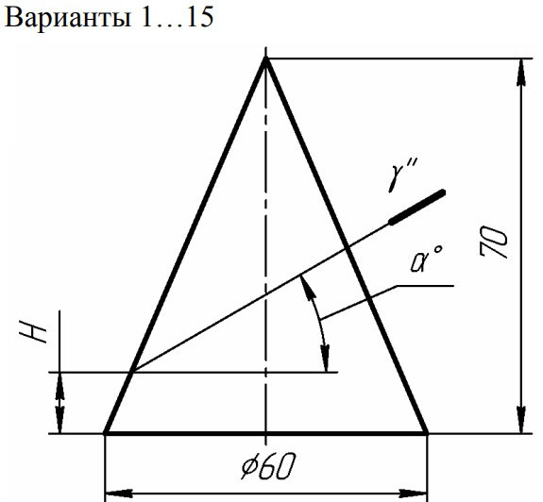

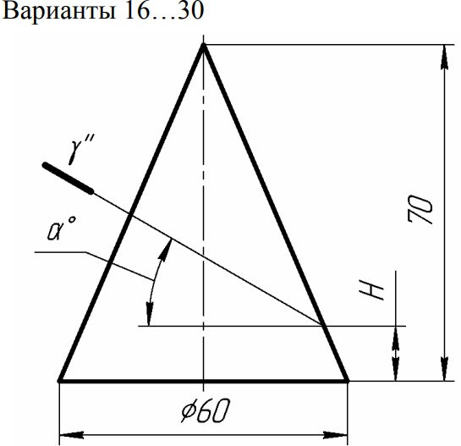

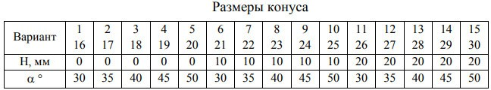

ПРАКТИЧЕСКАЯ РАБОТА 4

Цель: научиться разрабатывать развертку упаковки по заданным проекциям.

Теоретические вопросы
- Геометрические построения.
- Правила оформления чертежей.
- Масштаб.

- Линии чертежа.
- Шрифт.
- Нанесение размеров.
- Деление отрезков, окружностей, углов на равные части.
- Сопряжения.
- Проекционное черчение.
- Метод проекций.
- Способы преобразования плоскостей.
- Аксонометрия.
- Окружности в аксонометрии.
- Проекции моделей.
- Сечение тел плоскостью.
- Развёртка поверхностей.
Задание 1. Разработать развертку заданной упаковки (размеры задать самостоятельно).

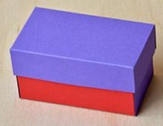
Задание 2. Разработать развертку заданной упаковки (размеры задать самостоятельно).

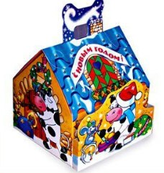

Задание 3. Разработать развертку заданной упаковки (размеры задать самостоятельно).

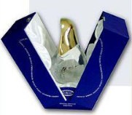

Задание 5. Разработать развертку заданной упаковки (размеры задать самостоятельно).

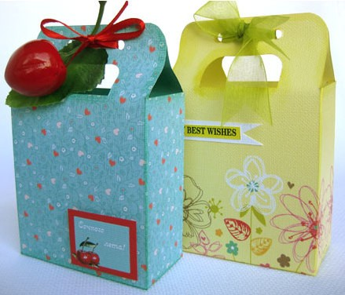
Задание 6. Разработать развертку заданной упаковки (размеры задать самостоятельно).

Цель: познакомиться с основами разработки формы упаковки.

Теоретические вопросы
- Дизайн упаковки.
- Функции упаковки.
- Формообразование упаковки.
- Конструирование упаковки. Внешнее оформление. Задание 1. Опишите общие требования к упаковке. Задание 2. Приведите основные функции упаковки. Задание 3. Заполните таблицу.
Функция упаковки | Требования к упаковке
Задание 4. Приведите классификацию упаковок.
Задание 5. Разработать форму упаковки, для этого выполнить:
- выбор продукта, для которого разрабатывается упаковка;
- сбор информации о дизайне упаковок подобного продукта, чтобы не повторить или повторить (такое тоже бывает) известное и почерпнуть идеи. Собственно разработка упаковки: посредством пяти основных составляющих (изображения марки, иллюстрации, шрифтов, фона и формы самой упаковки) создать гармоничную «конструкцию». Визуальная проверка разработанной упаковки в сравнении с конкурирующими;
- разработка эскиза упаковки, который должен характеризовать особенности ее конструкции: форму, высоту, конфигурацию деталей, количество мест крепления, склейки, фурнитуры. Желательно в эскизе отразить торговую марку или фирменный знак, для большей наглядности – цветовое оформление упаковки.
Задание 6. В чем заключается специфика в проектировании подарочно-сувенирной упаковки? Какие материалы используются для разработки подарочной упаковки? Каким функциям должна отвечать подарочно-сувенирная упаковка? Какие основные требования в разработке дизайна подарочно-сувенирной упаковки?
Задание 7. Разработать форму подарочно-сувенирной упаковки, для этого выполнить:
- выбор продукта, для которого разрабатывается упаковка;
- разработку эскиза подарочной или сувенирной упаковки или тары, который должен характеризовать особенности ее конструкции: форму, высоту, конфигурацию деталей, количество мест крепления, склейки, фурнитуры.
Цель: познакомиться с основами разработки развертки упаковки.

Теоретические вопросы
- Дизайн упаковки.
- Функции упаковки.

- Формообразование упаковки.
- Конструирование упаковки. Внешнее оформление.
Задание 1. Разработать развертку упаковки для продукта, выбранного на предыдущем занятии.
Задание 2. Разработать развертку подарочно-сувенироной упаковки, форма которой была разработана предыдущем занятии.

Цель: познакомиться с основами разработки дизайна упаковки.

Теоретические вопросы
- Дизайн упаковки.
- Функции упаковки.
- Формообразование упаковки.
- Конструирование упаковки. Внешнее оформление.
Задание 1. Разработайте дизайн упаковки для выбранного продукта. Предусмотрите подбор цвета, шрифта, графического образа, которые должны в первую очередь соответствовать целевой аудитории, на которую рассчитана данная упаковка. Важно, чтобы упаковка выглядела современной с учетом модных тенденций. Графическое решение должно быть ярким, хорошо запоминающимся. Ключевой образ должен иллюстрировать название товара и его потребительские качества.
Задание 3. Разработайте дизайн подарочно-сувенирной упаковки.

ПРАКТИЧЕСКАЯ РАБОТА 5-6.

Цель: познакомиться с основами создания трехмерных моделей в программах моделирования.

Теоретические вопросы
- Программы для моделирования.
- Основные методики создания упаковки в программе.
- Размещение дизайна на созданный продукт. Анимация при презентации.
Задание 1. Привести примеры программ трехмерного моделирования.
Задание 2. Изучите интерфейс и возможности предложенной программы трехмерного моделирования. Опишите основные элементы среды.
Задание 3. Постройте прямоугольный параллелепипед.

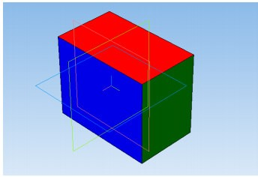
Задание 4. Постройте правильную пирамиду.

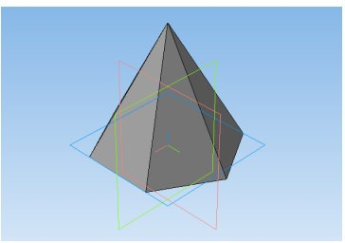
Задание 5. Постройте усеченную пирамиду.

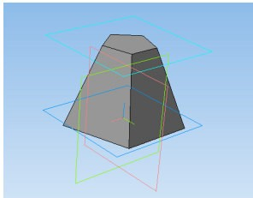

Задание 6. Постройте цилиндр.

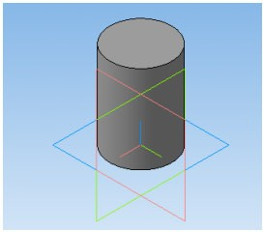
Задание 7. Постройте конус.

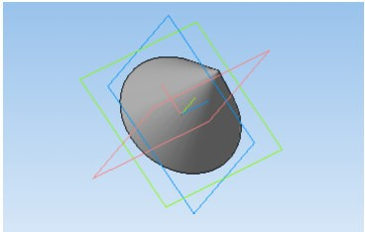
Задание 8. Постройте тор.

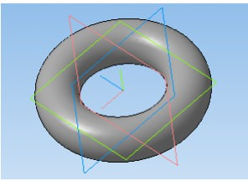
Задание 9. Постройте составную пирамиду.

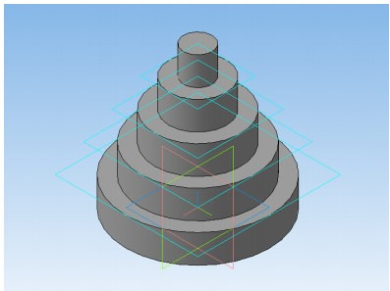

Задание 10. Постройте шестигранную пирамиду с отверстием.

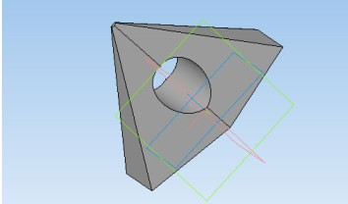

Задание 11. Постройте шестигранную призму.

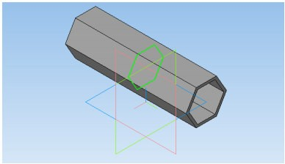

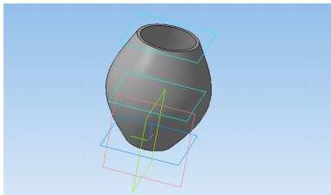
Задание 11. Постройте модель вазы.
Задание 12. Постройте модель колонны.
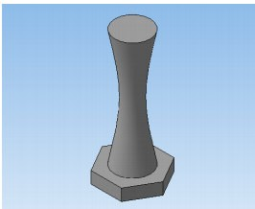
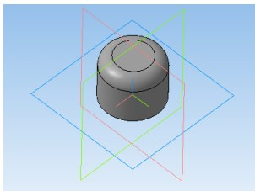
Задание 13. Постройте модель коробки.

Цель: познакомиться с основами размещения дизайна на созданной упаковке и создание анимации.

Теоретические вопросы
- Принципы подготовки макета дизайна упаковки.
- Правила и рекомендации по размещению дизайна на созданной упаковке.
- Создание анимационной модели будущей упаковки.
Задание 1. Разработайте макет упаковки шоколадного батончика.
Задание 2. Создайте анимационную модель упаковки из задания 1. Анимационная модель должна демонстрировать упаковку со всех сторон.

Информационное обеспечение реализации программы
Для реализации программы библиотечный фонд образовательной организации имеет печатные информационные ресурсы, рекомендуемые для использования в образовательном процессе.

Печатные издания
1.Ёлочкин М.Е. и др. Дизайн-проектирование (композиция, макетирование, современные концепции в искусстве).- М.: ОИЦ «Академия», 2020. - ISBN 978-57695-8861-7, ББК 30.18:5-05я723
2. Ёлочкин М.Е. и др. Основы проектной и компьютерной графики.- М.: ОИЦ «Академия», 2019. - ISBN 978-5-4468-1481-7,ББК 30.18:5-05я723
Дополнительная литература:
1.Дорощенко М.А. Программы Adobe. Основы программы PhotoshopCS5. Курс лекций. – М.: МИПК, 2018, ББК 32.97
2.Минаева О.Е. Верстка. Требования к составлению книг. Учебное пособие. – М.: МИПК, 2016 ББК 76.17
3. Минаева О.Е. Программы Adobe. Основы программы InDesingCS5. Курс лекций. – М.: МИПК, 2016, ББК 32.97
4.Орехов Н.Н.Реклама и дизайн. Учебное пособие.- М.:МИПК,2019, ISBN 987-5-901087-16-9, ББК 76.006.5я722+30.18я722

